网上公开安全评价报告信息公开表
存档编号 | LD2025AX0037
项目名称 | 中石化朝阳石油销售有限公司桃花池油库  经营危险化学品安全评价
评价类型 | □预评价 □验收评价 ☑现状评价 □重大危险源评估
项目所属行业 | 石油加工业，化学原料、化学品及医药制造业
项目简介 | 中石化朝阳石油销售有限公司所属油库（俗称桃花池油库，与公司为同一营业执照），总占地面积为20292m²，危险化学品许可经营范围：汽油、乙醇、柴油、煤油。桃花池油库设置1#和2#两座储罐区，2#罐区（新罐区）共设有4座5000m³立式内浮顶罐，用于储存柴油（其中1座D-03-050可用于储存煤油）；1#罐区（老罐区）区共设有8座立式内浮顶罐，其中1000m³立式内浮顶罐4座，用于储存汽油；500m³立式内浮顶罐2座，用于储存乙醇；1座2000m³立式内浮顶罐和1座3000m³立式内浮顶罐现已停用；铁路卸油区设有2座卧式储罐，其中一座30m³卧式储油罐用作汽油扫仓罐，另外一座30m³卧式储油罐用于柴油扫仓罐。该油库储油总容量为25000m³，根据《石油库设计规范》（GB 50074-2014）第3.0.1条的等级划分规定，该公司油库为三级油库。
项目负责人 | 梁永瑞
技术负责人 | 姓 名 |  | 专 业
技术负责人 | 田宏宇 |  | 安全
过程控制负责人 | 王春荣
报告编制人 | 梁永瑞
报告审核人 | 李雪姣
参与评价的  安全评价师 | 姓 名 | 专业能力 |  | 安全评价人员资格证书编号
参与评价的  安全评价师 | 梁永瑞 | 化工工艺 |  | 1800000000200300
参与评价的  安全评价师 | 赵阳 | 安全 |  | 1800000000200347
参与评价的  安全评价师 | 杨春 | 自动化 |  | 1500000000301261
参与评价的  安全评价师 | 毛占娟 | 化工机械 |  | 21230346155
参与评价的  安全评价师 | 刘淑伟 | 电气 |  | 21250416790
参与评价的  注册安全工程师 | 赵阳、毛占娟、刘淑伟、杨春
现场勘查人员 | 梁永瑞、赵阳
现场勘查时间 | 2025年10月15日
现场勘查主要任务 | 考察本项目的厂内厂外周边情况  （包括建构筑物、道路、设施等）及防火间距
现场勘查照片 | 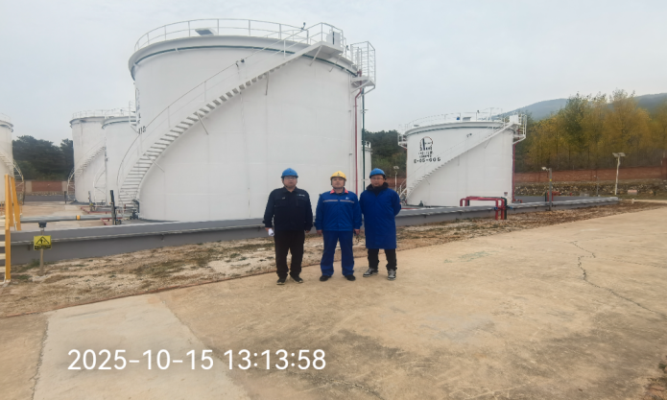  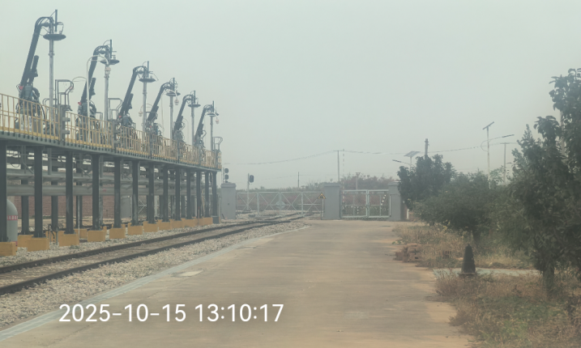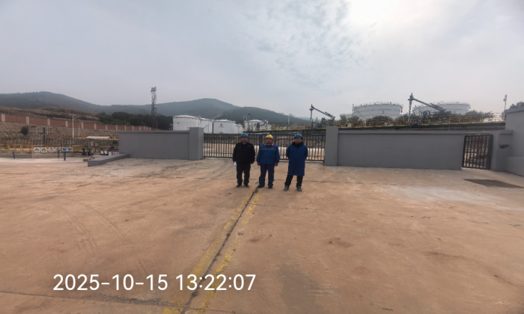
评价报告提交时间 | 2026年1月12日

